Lab. 6. Inițiere Hadoop.

(material ajutător)

Contents
1. Codul sursă pentru job-ul Hadoop 2
2. Configurarea job-ului Hadoop 5
3. Ce reprezintă fișierele din directorul output? 11
Numărul implicit de Reduceri în Dataproc 12
Partiționarea datelor 12
4. Adunarea rezultatelor Reducer-ilor într-un singur fișier 13
Opțiunea 1: Folosește gsutil pentru concatenare direct în GCS 13
Opțiunea 2. Setăm un singur Reducer în job-ul Hadoop 14

Codul sursă pentru job-ul Hadoop

Codul sursă pentru jobul Hadoop al aplicației WordCount îl găsim aici:

https://github.com/apache/hadoop/blob/trunk/hadoop-mapreduce-project/hadoop-mapreduce-examples/src/main/java/org/apache/hadoop/examples/WordCount.java

Codul WordCount.java:
package org.apache.hadoop.examples;

import java.io.IOException;
import java.util.StringTokenizer;

import org.apache.hadoop.conf.Configuration;
import org.apache.hadoop.fs.Path;
import org.apache.hadoop.io.IntWritable;
import org.apache.hadoop.io.Text;
import org.apache.hadoop.mapreduce.Job;
import org.apache.hadoop.mapreduce.Mapper;
import org.apache.hadoop.mapreduce.Reducer;
import org.apache.hadoop.mapreduce.lib.input.FileInputFormat;
import org.apache.hadoop.mapreduce.lib.output.FileOutputFormat;
import org.apache.hadoop.util.GenericOptionsParser;

public class WordCount {

public static class TokenizerMapper
extends Mapper<Object, Text, Text, IntWritable>{

private final static IntWritable one = new IntWritable(1);
private Text word = new Text();

public void map(Object key, Text value, Context context
) throws IOException, InterruptedException {
StringTokenizer itr = new StringTokenizer(value.toString());
while (itr.hasMoreTokens()) {
word.set(itr.nextToken());
context.write(word, one);
}
}
}

public static class IntSumReducer
extends Reducer<Text,IntWritable,Text,IntWritable> {
private IntWritable result = new IntWritable();

public void reduce(Text key, Iterable<IntWritable> values,
Context context
) throws IOException, InterruptedException {
int sum = 0;
for (IntWritable val : values) {
sum += val.get();
}
result.set(sum);
context.write(key, result);
}
}

public static void main(String[] args) throws Exception {
Configuration conf = new Configuration();
String[] otherArgs = new GenericOptionsParser(conf, args).getRemainingArgs();
if (otherArgs.length < 2) {
System.err.println("Usage: wordcount <in> [<in>...] <out>");
System.exit(2);
}
Job job = Job.getInstance(conf, "word count");
job.setJarByClass(WordCount.class);
job.setMapperClass(TokenizerMapper.class);
job.setCombinerClass(IntSumReducer.class);
job.setReducerClass(IntSumReducer.class);
job.setOutputKeyClass(Text.class);
job.setOutputValueClass(IntWritable.class);
for (int i = 0; i < otherArgs.length - 1; ++i) {
FileInputFormat.addInputPath(job, new Path(otherArgs[i]));
}
FileOutputFormat.setOutputPath(job,
new Path(otherArgs[otherArgs.length - 1]));
System.exit(job.waitForCompletion(true) ? 0 : 1);
}
}

Configurarea job-ului Hadoop

Vom lansa job-ul Hadoop pe clusterul Dataproc creat anterior. Clusterul are nodul master și 3 noduri slave, MV de tipul n2-standart-2.

La început pornim/activăm clusterul.

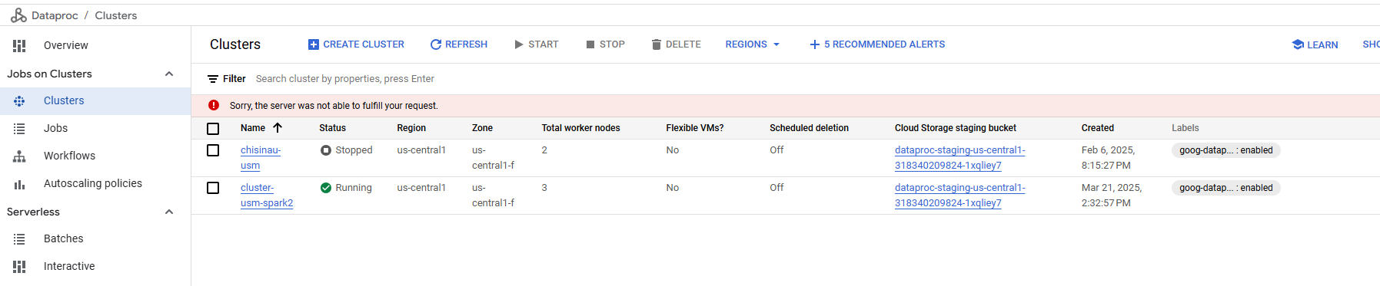

Lansăm job-ul Hadoop.
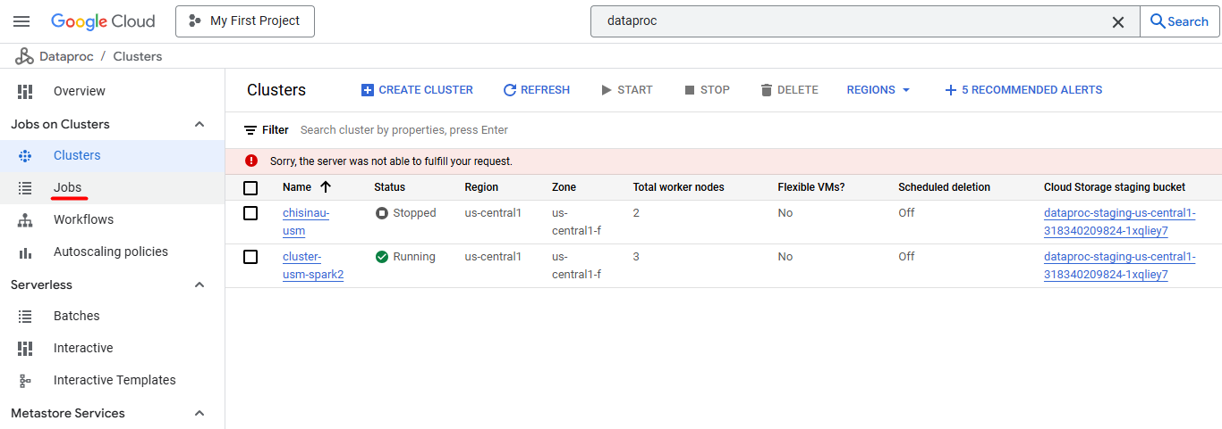

Selectăm Submit Job:
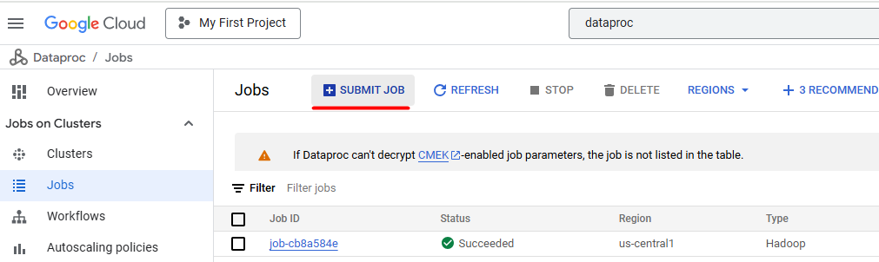

Salvăm în GCS fișierul de intrare input.txt.
Block size-ul implicit este diferit în GCS decât în HDFS. În HDFS e de regulă 128MB sau 256MB, dar în GCS Hadoop poate seta automat block size-ul la 64MB sau 128MB, e configurabil.

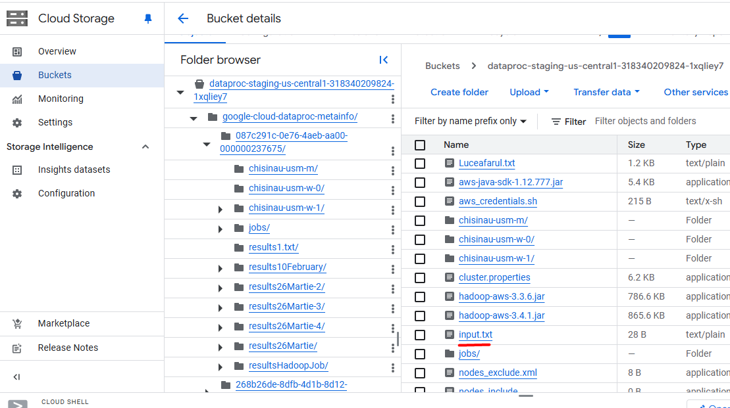

Conținutul fișierului input.txt:
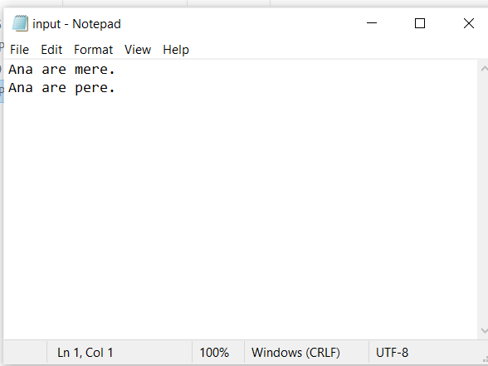
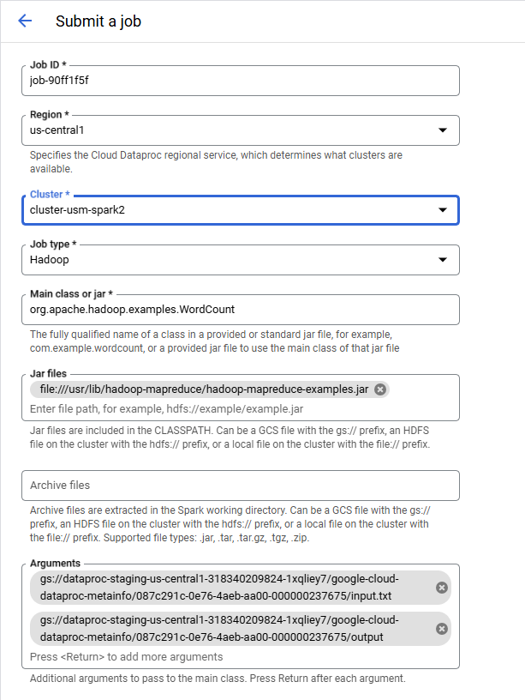
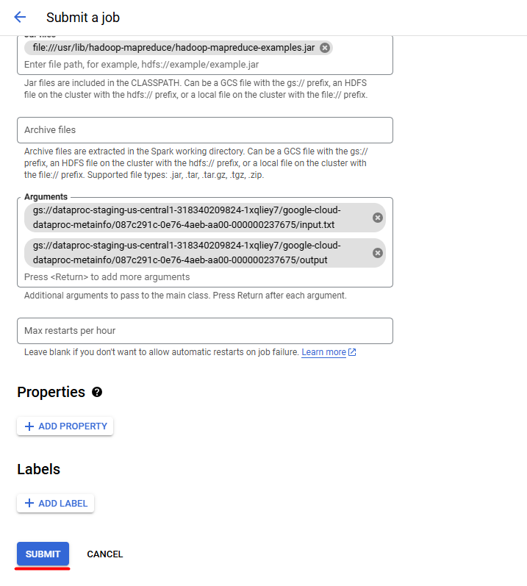

În configurări îndicăm denumirea clusterului, regiunea, clasa main, calea către fișierul cu codul sursă, calea către fișierul de intrare și mapa de ieșire.

După lansarea job-ului este afișat statutul Succeeded. 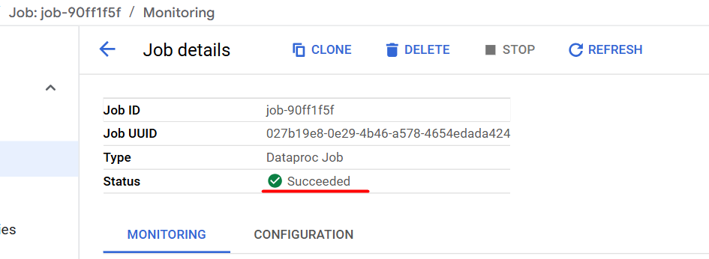
Deschidem mapa output.

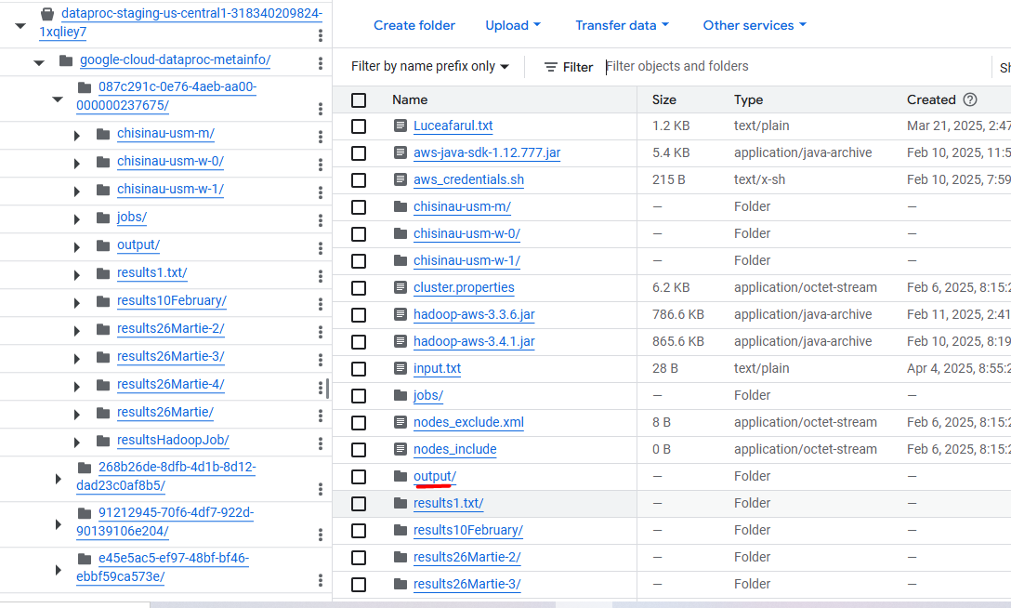
Fișierele din mapa output:
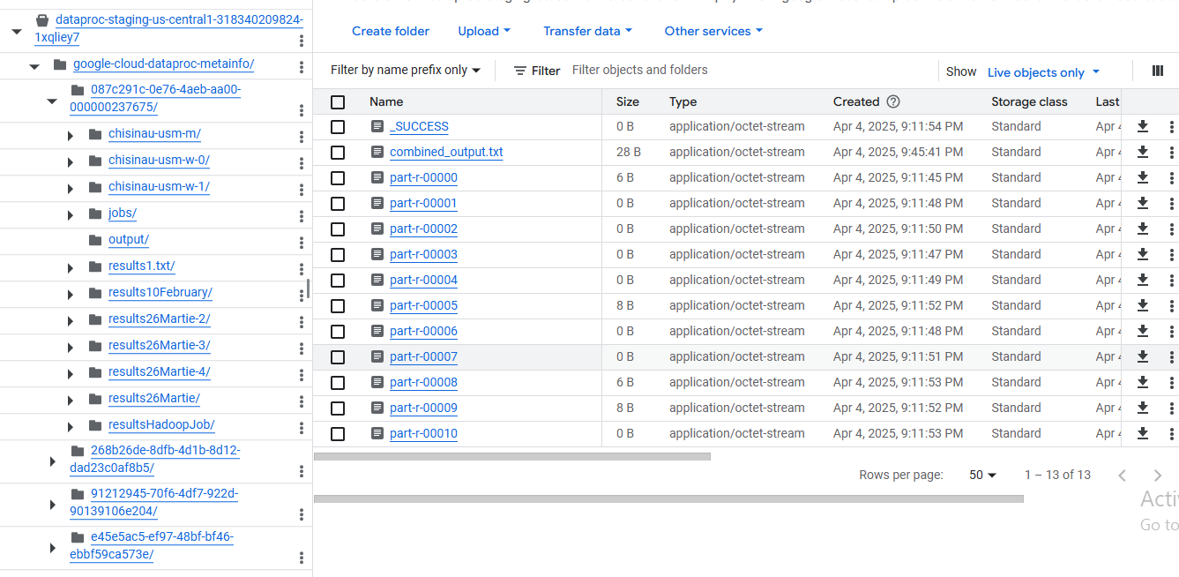

Ce reprezintă fișierele din directorul output?
După rularea job -uluiHadoop MapReduce, rezultatele sunt scrise în directorul de ieșire specificat (ex. …/output). Fișierele sunt:
- _SUCCESS:
  - Este un fișier gol care indică faptul că job-ul s-a terminat cu succes.
  - Prezența lui înseamnă că toate task-urile Map și Reduce au fost executate fără erori.
  - Nu conține date, doar semnalează finalizarea.
- part-r-00000 până la part-r-00010 (12 fișiere în total):
  - Acestea sunt fișierele de ieșire generate de task-urile Reduce.
  - Numele „part-r-XXXXX” indică „partiție de ieșire a Reducer-ului” cu un număr secvențial (00000, 00001 etc.).
  - Fiecare fișier corespunde ieșirii unui Reducer individual.
  - În cazul dat:
    - 4 fișiere au conținut: „are 2”, „Ana 2”, „mere 1”, „pere 1” (fiecare într-un fișier separat).
    - Celelalte 8 fișiere sunt goale.

Numărul implicit de Reduceri în Dataproc
- În Google Cloud Dataproc, numărul de task-uri Reduce este determinat de configurația job-ului sau de valorile implicite ale clusterului.
- Dacă nu am specificat explicit numărul de Reduceri (ex. prin job.setNumReduceTasks(n) în cod sau --num-reducers=n în comanda gcloud), Dataproc calculează un număr implicit bazat pe:
  - Numărul de noduri worker: Avem 3 noduri worker (n2-standard-2, fiecare cu 2 vCPU).
  - Capacitatea clusterului: Dataproc alocă un număr de Reduceri proporțional cu resursele disponibile (CPU și memorie).
- Formula tipică:
  - Dataproc încearcă să maximizeze paralelismul. De regulă sunt 2-4 Reduceri per vCPU disponibil.
Deci, uneori, sistemul poate seta reducers în funcție de:
- număr de vCPU
- memorie disponibilă
Exemplu tipic:
numReducers ≈ 0.95 × numNodes × vcores
  - 3 noduri x 2 vCPU = 6 vCPU total.
  - 0.95 x 6 vCPU x 2 (minim) = 11 Reduceri (sau mai mult, dacă Dataproc ajustează în funcție de alte setări).
Deci, Dataproc a generat în mod implicit 11 Reduceri.

Partiționarea datelor
- În faza de Shuffle and Sort, funcția de partiționare (HashPartitioner) distribuie perechile cheie-valoare (ex. (Ana, 1), (are, 1)) către Reduceri folosind formula hash(cheie) % num_reducers.
- Cu 12 Reduceri:
  - hash(„Ana”) % 12 = X (ex. 5) → Reducer 5.
  - hash(„are”) % 12 = Y (ex. 2) → Reducer 2.
  - hash(„mere”) % 12 = Z (ex. 8) → Reducer 8.
  - hash(„pere”) % 12 = W (ex. 10) → Reducer 10.
- Deși avem doar 4 chei unice (Ana, are, mere, pere), ele sunt distribuite către 4 din cele 11 Reduceri, iar restul Reducer-ilor (8) nu primesc date și generează fișiere goale

Adunarea rezultatelor Reducer-ilor într-un singur fișier
Pentru a aduna toate rezultatele Reducer-ilor într-un singur fișier după rularea unui job Hadoop pe clusterul Dataproc (sau orice alt cluster Hadoop), există mai multe opțiuni, în funcție de etapa în care dorim să facem această consolidare: în timpul job-ului sau după finalizarea lui. În cazul nostru, avem 11 fișiere (part-r-00000 până la part-r-00010) în Google Cloud Storage (GCS) în directorul output, dintre care doar 4 conțin datele „Ana 2”, „are 2”, „mere 1”, „pere 1”.

Opțiunea 1: Folosește gsutil pentru concatenare direct în GCS
Dacă nu dorim să descarcăm local, putem folosi gsutil pentru a combina fișierele direct în GCS.
- Concatenăm fișierele, de ex. în CloudShell :
gsutil cat gs://my-bucket/output/part-r-* | gsutil cp - gs://my-bucket/output/combined_output.txt
  - gsutil cat citește conținutul tuturor fișierelor part-r-*.
  - gsutil cp - redirecționează ieșirea într-un nou fișier.
- Rezultat:
  - gs://my-bucket/output/combined_output.txt va conține toate rezultatele.

gsutil cat gs://dataproc-staging-us-central1-318340209824-1xqliey7/google-cloud-dataproc-metainfo/087c291c-0e76-4aeb-aa00-000000237675/output/part-r-* | gsutil cp - gs://dataproc-staging-us-central1-318340209824-1xqliey7/google-cloud-dataproc-metainfo/087c291c-0e76-4aeb-aa00-000000237675/output/combined_output.txt

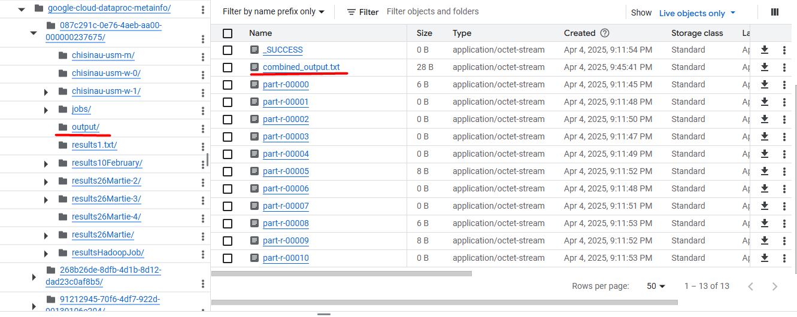

Conținutul fișierului combined_output.txt:
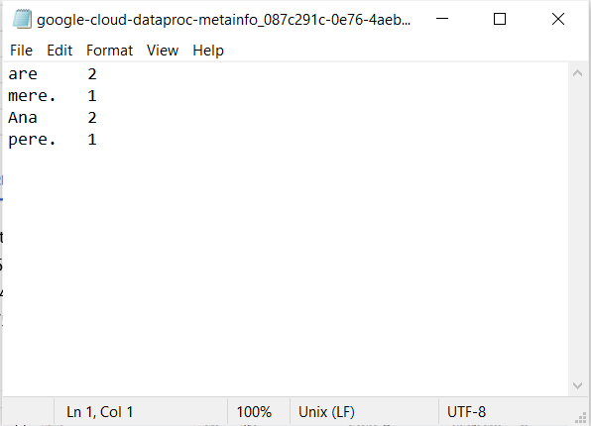

Opțiunea 2. Setăm un singur Reducer în job-ul Hadoop
Cea mai simplă metodă este să configurăm job-ul să folosească un singur task Reduce, astfel încât toate rezultatele să fie scrise direct într-un singur fișier (part-r-00000).
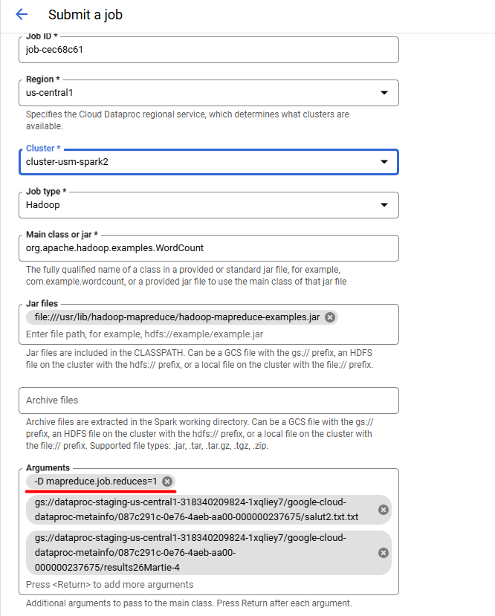
Vom obține același rezultat ca și în cazul Opțiunii 1.
NOTĂ: La final nu uităm să ștergem clusterul!

